|  |
| --- |
| Z:\Eventos\Materiais e Fotos\LOGOs\Cinépolis.png |
|  |
| Guia de Lançamento, Liberação de sessão e Extração do Relatório de Vendas Detalhado  Manual de Procedimentos Operativo  BRA-TRA-GUI-PROJESC-00 | |

**CINÉPOLIS**

**Revisão 00:** 10 de Agosto de 2017.

Cláusula de confidencialidade

Este documento e seus anexos contêm informações estratégicas de negócios, segredos comerciais e know-how geral da Scanton, SL Acionista Company Inc. ("Scanton") e seu grupo, resultantes de experiências comerciais e programas de pesquisa e desenvolvimento, e que foram compilados para o uso exclusivo de subsidiárias do grupo (e, em particular, alguns de seus empregados e administradores, a fim de garantir e aumentar a lucratividade e beneficiar o grupo a longo prazo. O conteúdo deste documento e seus anexos é, portanto, estritamente confidenciais e de uso exclusivo dos destinatários.

Este documento e seus anexos devem ser consideradas "Informações Confidenciais" toda a documentação e informação (econômica, financeira, técnica, comercial, estratégica ou não), desde que, sob qualquer forma (oral, escrita ou por qualquer meio) e a qualquer momento, antes ou depois da data deste documento ou dos seus anexos, que não esteja disponível publicamente pela Scanton, qualquer empresa do grupo, ou qualquer pessoa que lhe estão associados, incluindo, sem limitação: científica, técnica ou informação arquitetônica; informações sobre o negócio atual ou futuro, a experiência de negócios e planos de *marketing*, incluindo, mas não se limitando, informações financeiras, as cláusulas contratuais ou informações e dados do cliente; projetos, desenhos, programas de computador e *software*; informações sobre custos e preços; e de identificação pessoal ou outros recursos para um possível uso comercial. Em particular, ser informação confidencial em toda a documentação e informações: (i) marcado como tal; (ii) identificadas por Scanton ou pessoal, seja por escrito ou verbalmente, tais Informações Confidenciais; (iii) que tem valor comercial; (IV) não se sabe em termos gerais no mercado ou indústria; ou (v) que, por sua natureza ou pelas circunstâncias em que ocorre a divulgação, deve ser estimada de boa fé como tal.

Os destinatários deste documento e seus anexos estão empenhados para processar e preservar a todo o momento as Informações Confidenciais como secretos e confidenciais e não divulgar ou comunicar-se diretamente ou indiretamente (seja de forma oral ou escrita) a qualquer outra pessoa ou entidade (com excepção dos funcionários Scanton que têm a necessidade de saber essas informações para a prestação de seus serviços) sem a aprovação prévia por escrito da Scanton. Divulgação, distribuição, transmissão eletrônica ou cópias da Informação Confidencial é estritamente proibido. Os destinatários deste documento e seus anexos concorda em não duplicar, distribuir ou divulgar o seu conteúdo através de qualquer meio.

**Folha de assinaturas**

|  |  |  |
| --- | --- | --- |
| Revisado por |  | Aprovador por |
|  |  |  |
| **Daniele Endler** |  | **Pablo Billard** |
| **Consultora de Processos Scanton** |  | **Diretor de Operações** |

|  |
| --- |
| Aprovador por |
|  |
| **Washington Scaglioni** |
| **Administrativo Operações** |



**Índice**

1. Lançamento de sessão 5

2. Liberação da sessão 10

3. Relatório de Vendas Detalhado 14

# Lançamento de sessão

Passo a Passo de como lançar a sessão solicitada pelo cliente (escola) no sistema vigente:

1. O usuário (Gerente de Conjunto ou o Subgerente Adm.) deve clicar na opção Programação > Programação Gerência:

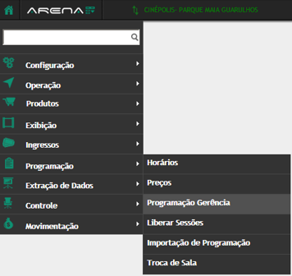

2. Depois disso, selecionar o nome do seu cinema no campo Cinema e selecionar o período de programação da semana subsequente da atual e clicar em continuar:

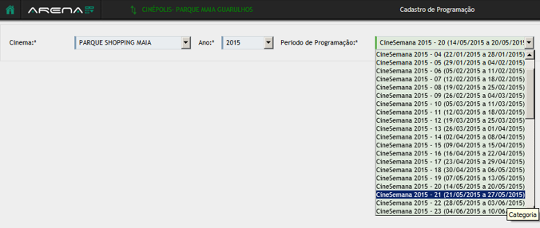

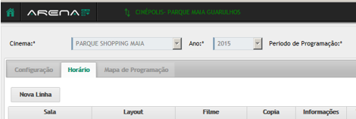3. Clicar no botão Nova Linha para inserir a sessão marcada pelo cliente:

4. O usuário deverá preencher os seguintes campos:

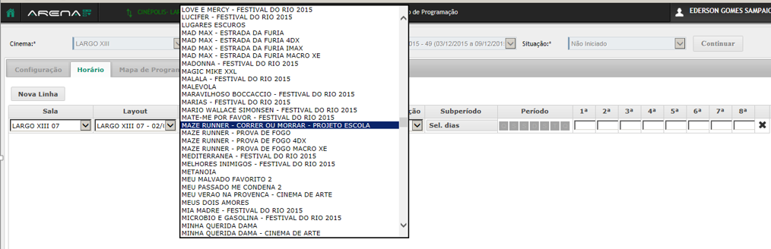

* Sala: Incluir a sala do respectivo filme.
* Layout: Selecionar a semana subsequente.
* Filme: Selecionar o filme escolhido pela escola.

Obs.: O filme selecionado deve conter a palavra **Projeto Escola** conforme demonstrado na imagem acima.

Caso a palavra **Projeto Escola** não esteja no nome do filme, solicitar à área de Programação para providenciar o cadastro.

* Cópia: Selecionar o código como PE (PE = Projeto Escola).
* Obs.: Ao selecionar o código acima, o campo de informações ao lado associará automaticamente com o tipo de código que foi selecionado. Observar se consta dublado ou legendado e selecionar o formato correto do filme que será exibido.
* LM: Lugar marcado VO: Filme nacional
* DV: Filme dublado N: Filme normal
* L: Filme legendado Formato das salas: 4DX, entre outros.
* Tipo de Programação: Selecionar a opção semanal.
* 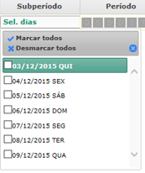Subperíodo: Selecionar a data do Projeto Escola.
* Digitar o horário 23:00.

*Para ter tempo hábil de efetuar o registro dos ingressos na bilheteria.

5. Depois de preenchido todos os campos citados acima, clicar Salvar.

6. Depois na mensagem de erro que aparecerá em seguida clicar em OK:

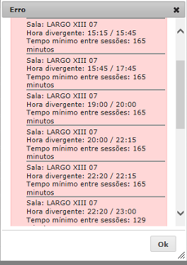

7. Excluir da lista todas as sessões que não correspondem ao Projeto Escola mantendo apenas a sessão escolhida pelo cliente.

Para isso, é necessário clicar na função X (conforme demonstrado abaixo), e em seguida, clicar Salvar na mensagem de erro que aparecerá logo em seguida:

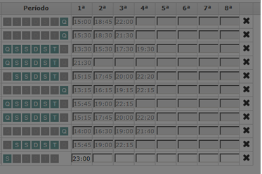 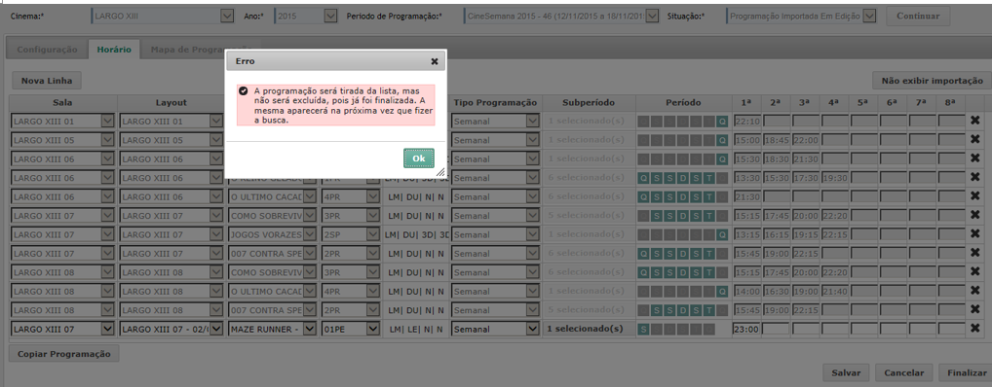

**Nota.: O procedimento de exclusão acima foi realizado apenas para vincular a sessão que foi escolhida pelo cliente; portanto, a programação de filmes da semana não foi excluída.**

**Caso haja desistência por parte do cliente, EXCLUIR no sistema a sessão marcada.**

8. Logo depois, responder a pergunta abaixo selecionando a opção Salvar:

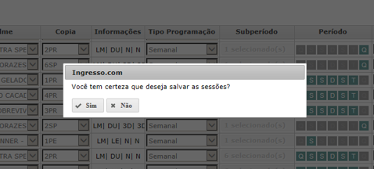

9. Excluir novamente da lista todas as sessões que não correspondem ao Projeto Escola mantendo apenas a sessão escolhida pelo cliente. Para isso, é necessário clicar na função X (conforme demonstrado abaixo), e em seguida, clicar Finalizar.



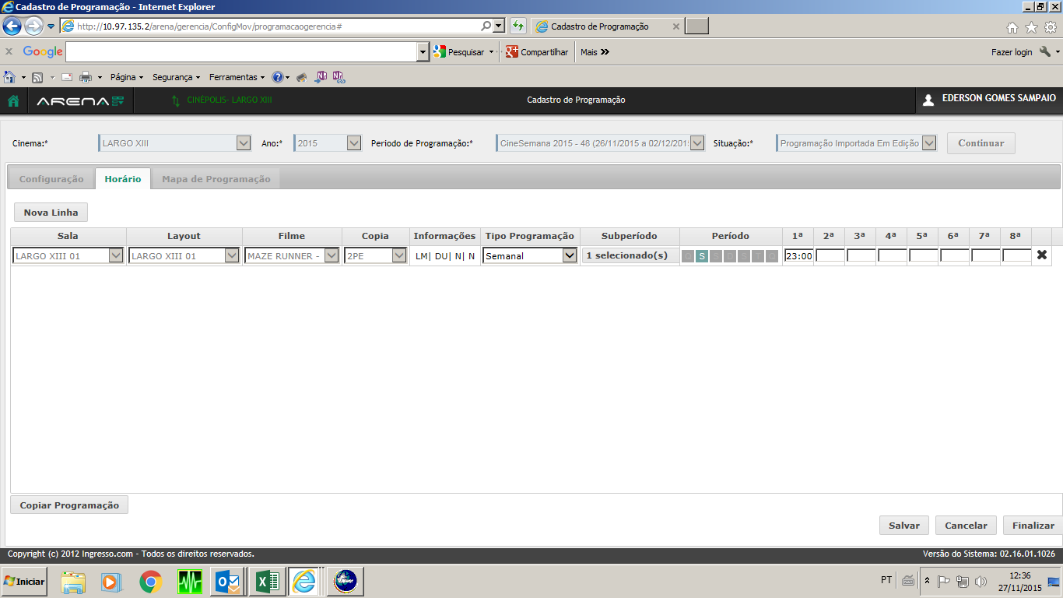

# Liberação da sessão

Passo a Passo de como liberar a sessão do cliente no sistema vigente:

1. O usuário deve clicar na opção Programação > Liberar Sessões:

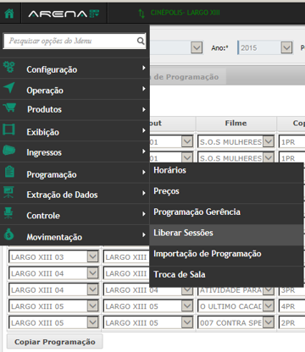

2. Selecionar o período de programação da semana subsequente da atual e clicar em consultar:

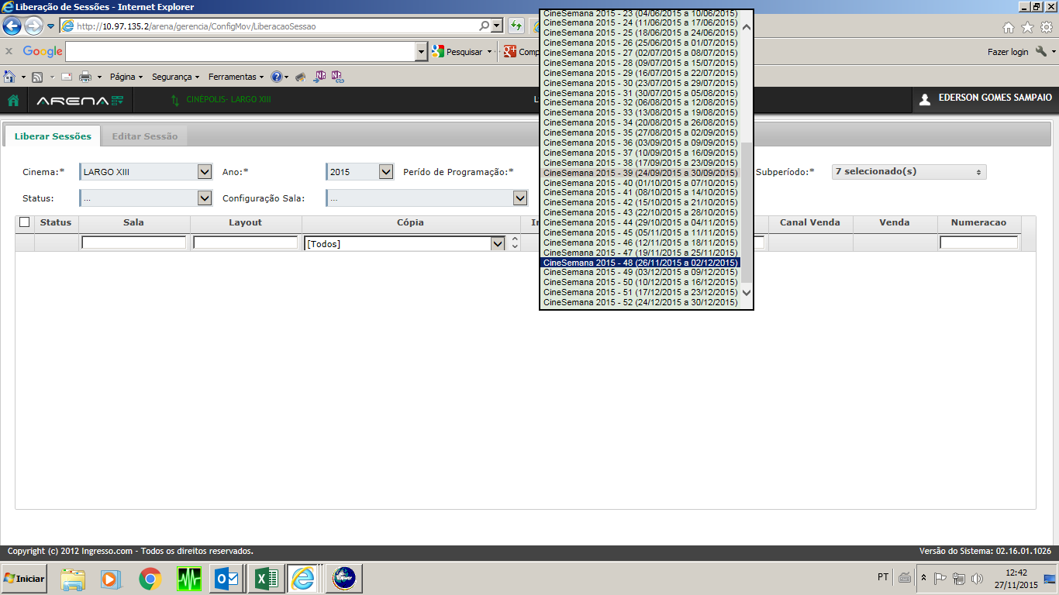

3. Selecionar a sessão escolhida pelo cliente flegando o campo demonstrado abaixo:

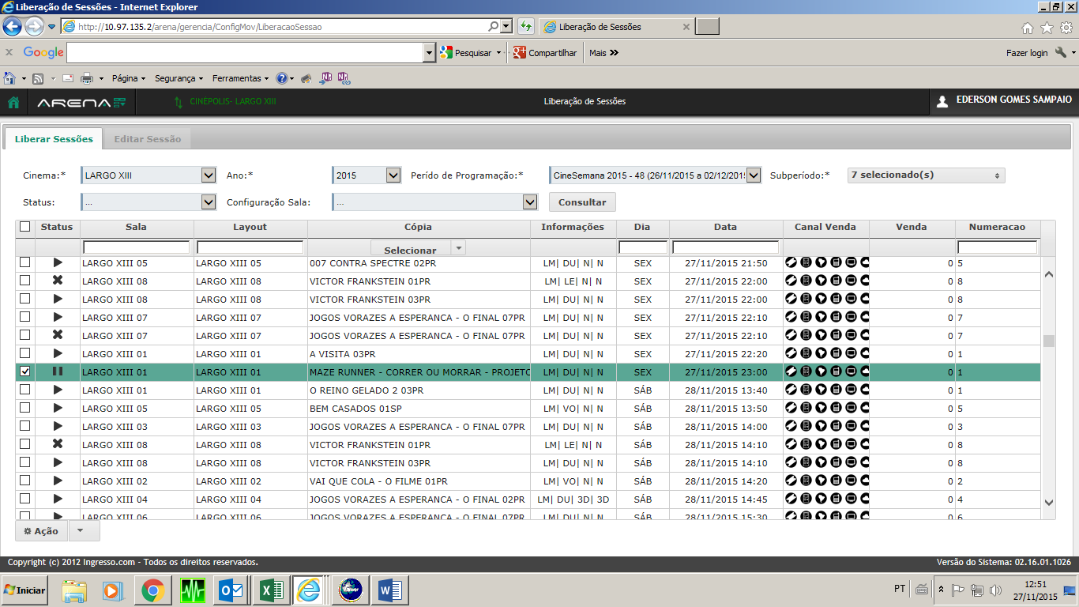

4. Depois disso, clicar no botão Ação > Alterar e responder a pergunta que aparecerá logo em seguida. Clicar na opção Sim:

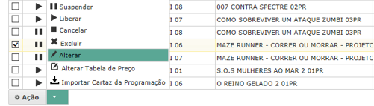

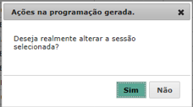

5. Clicar em configuração de sala e alterar a data de consolidação para a data escolhida pelo cliente.

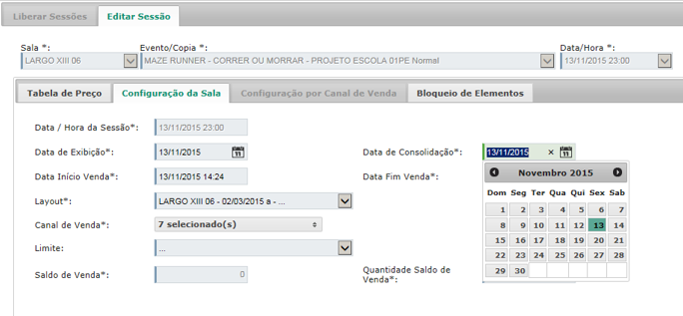

6. Clicar na opção Salvar e em seguida Sim confirmando a liberação da sessão escolhida pelo cliente.

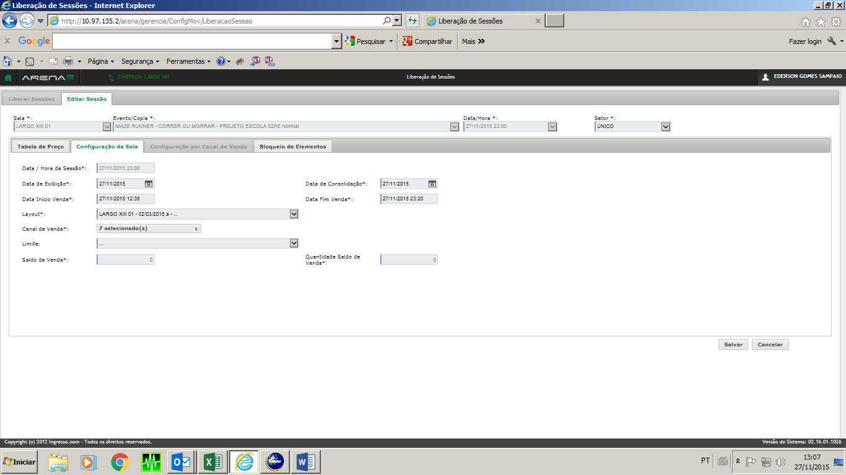

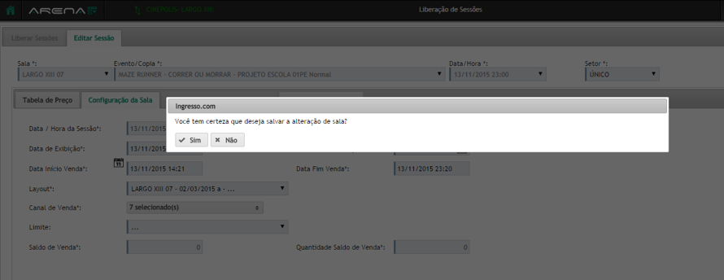

7. Depois disso, clicar no botão Ação > Liberar e responder a pergunta que aparecerá logo em seguida. Clicar na opção Sim:

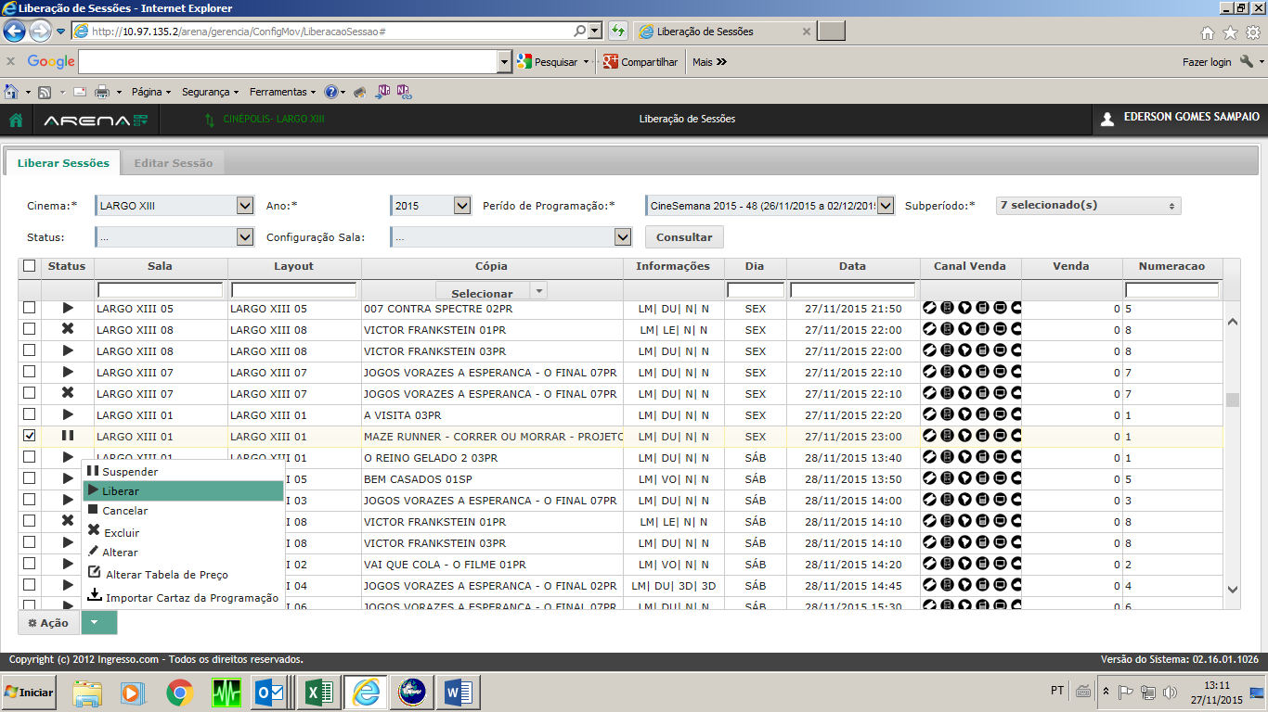

*Após finalizado esse procedimento o próximo passo será registrar os ingressos na bilheteria.

# Relatório de Vendas Detalhado

Passo a Passo de como extrair o Relatório de Vendas Detalhado:

1. O usuário poderá buscar o relatório através do campo de busca ou clicar na opção Extração de Dados > Consultas:

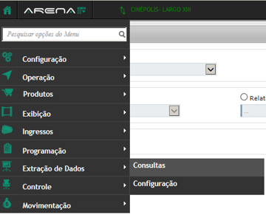

2. Em relatórios, selecionar a opção Relatórios de Vendas Detalhado:

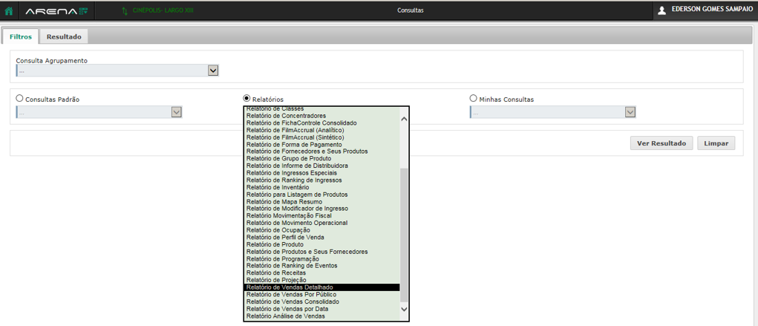

3. Abrirá uma nova tela onde o usuário deve selecionar no campo Data Inicial, a data do Projeto Escola:

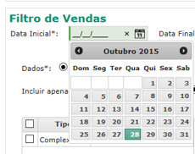

4. Em seguida, clicar na opção Ver Resultado para imprimir o Relatório de Vendas Detalhado:



5. Aparecerá logo depois, a tela conforme demonstrada abaixo solicitando ao usuário para aguardar o relatório ser processado:

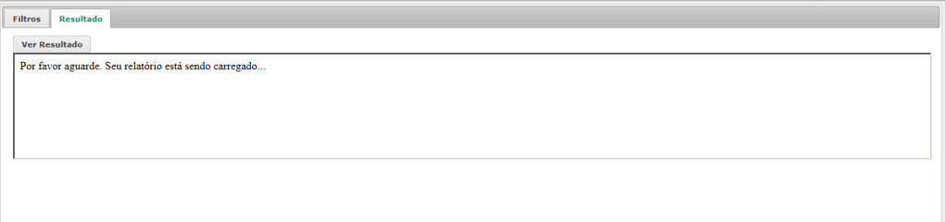

6. O usuário deve PRINTAR TRÊS TELAS (apenas) para enviar por e-mail para a área de Eventos, são elas:

Print 1: Tela que aparece a data do Projeto Escola:

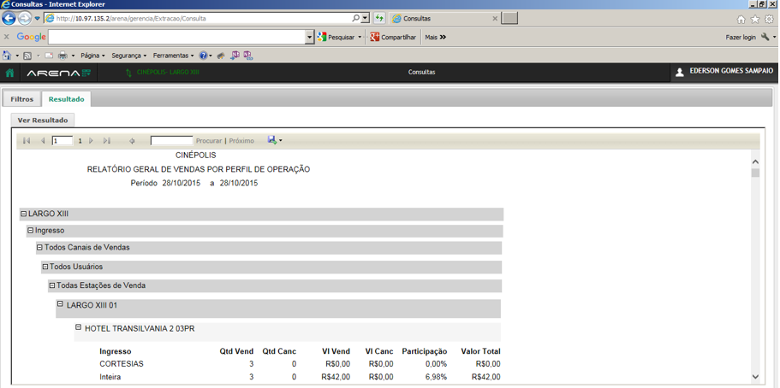

Print 2: Tela que aparece a quantidade de ingressos vendidos para o cliente:

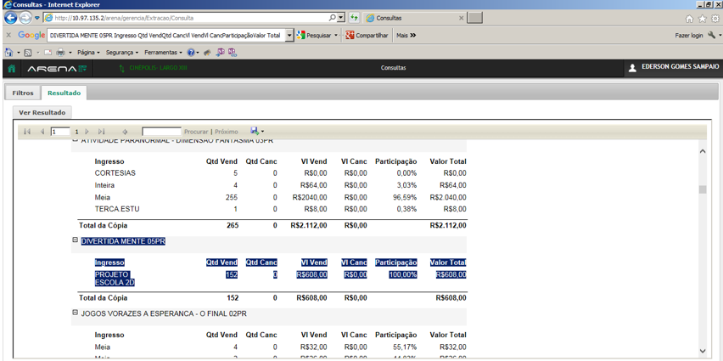

Print 3: Tela que aparece a quantidade de combos vendidos para o cliente:

